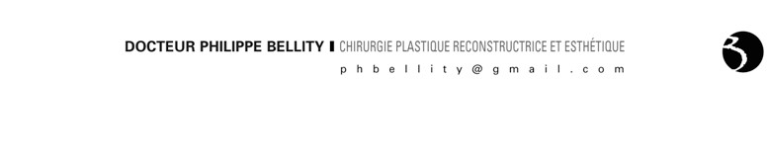

**Ordonnance**

Dr BELLITY Ph

Clinique Elysée Montaigne Secrétariat : 01 30 87 87 87

3 rue Marignan Assistante Natasha : 06 07 87 95 85

75008 PARIS Fax : 01 72 09 13 13